微机原理作业

姓名：毛锦翔
学号：2316040125
班级：通信2301
联系方式：19862834130

作业1：数据传送程序

题目：设计数据传送程序，通过DPTR将片外RAM：2000H～201FH单元数据传送到1050H～106FH单元。
解题思路：寄存器中转与指针切换
- 预填充逻辑：在传送前，先利用 MOVX @DPTR, A 循环为 2000H～201FH 单元注入初始数据（01H～1FH），确保测试源数据存在 。
- 双指针模拟：由于 8051 只有一个 DPTR，程序使用了 R2-R3 存放源地址，R4-R5 存放目标地址 。
- 乒乓切换过程：
  - 将源地址载入 DPTR，读取数据到累加器 A。
  - 立即更新并保存源地址到 R2, R3 。
  - 将目标地址载入 DPTR，将 A 中的数据写入外部 RAM。
  - 更新并保存目标地址到 R4, R5，然后切回源地址 。
- 循环控制：利用 R1 进行 31 次计数，完成数据块的整体位移
MOV DPTR,#2000H
MOV A,#1H
MOV R7,#20H
LOOP1:
MOVX @DPTR,A
INC A
INC DPTR
DJNZ R7,LOOP1
//我们的这段程序先给2000H～201FH赋值。

MOV R1,#1FH
MOV R2,#20H
MOV R3,#00H //R2,R3中存放源位置
MOV R4,#10H
MOV R5,#50H //R4,R5中存放待目标位置
MOV DPTR,#2000H
L1:
MOVX A,@DPTR //将数字存入A中
INC DPTR
MOV R2,DPH
MOV R3,DPL //地址加一，存入R2,R3，更新源地址

MOV DPH,R4
MOV DPL,R5 //将目标地址存入DPTR

MOVX @DPTR,A //将数据存入目标地址
INC DPTR
MOV R4,DPH
MOV R5,DPL //目标地址加一并存放
MOV DPH,R2
MOV DPL,R3 //向DPTR存入源地址
DJNZ R1,L1
END
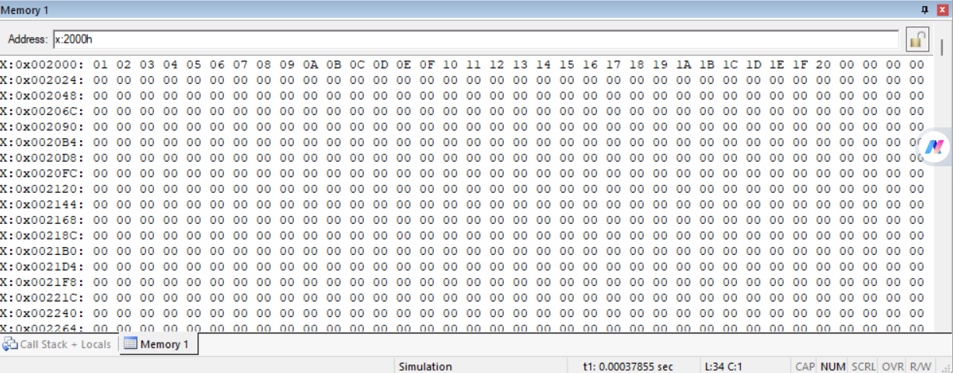
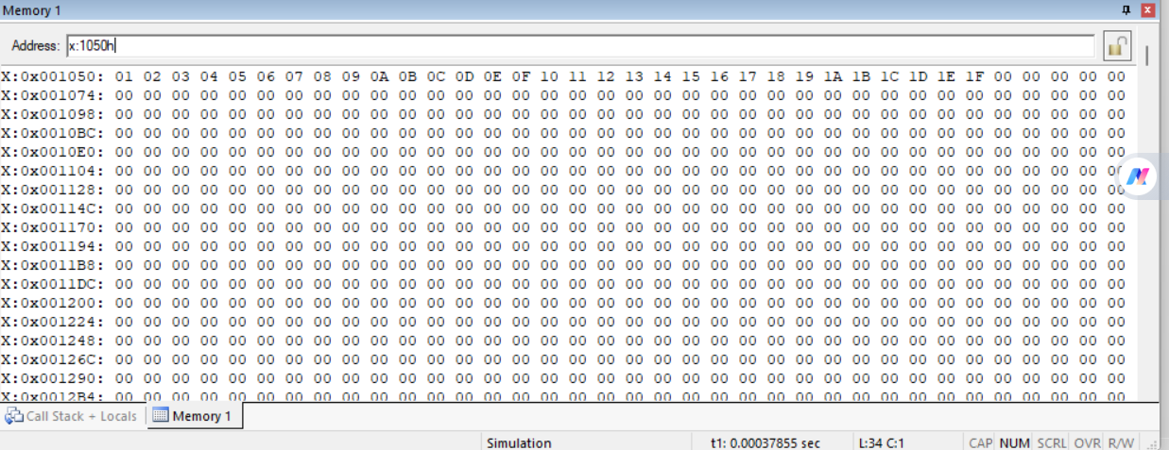

作业2：数据传送程序

题目：设计数据传送程序，将30H到39H的空间赋值00H~09H的数据，之后批量复制到50H~59H的单元。
解题思路：间接寻址与双循环结构
- 初始化阶段：利用寄存器 R0 作为间接寻址指针（@R0），配合循环计数值 R7，将 00H～09H 依次写入 30H～39H 。
- 数据迁移阶段：
  - 设立双指针：R0 指向源区域（30H），R1 指向目标区域（50H） 。
  - 利用累加器 A 作为中间桥梁：MOV A, @R0 取出数据，MOV @R1, A 存入数据 。
  - 同步递增指针：每传输一个字节，INC R0 和 INC R1 同时移动，直到 DJNZ 完成 10 次循环 。
ORG 0000H
; 第一步：赋值 00H-09H 到 30H-39H
MOV R0, #30H ; 目标起始地址
MOV R7, #0AH ; 循环10次
MOV A, #00H ; 初始值 00H
INIT_LOOP:
MOV @R0, A ; 赋值
INC R0
INC A
DJNZ R7, INIT_LOOP

; 第二步：复制到 50H-59H
MOV R0, #30H ; 源地址
MOV R1, #50H ; 目标地址
MOV R7, #0AH ; 长度10
COPY_LOOP:
MOV A, @R0 ; 取值
MOV @R1, A ; 存值
INC R0
INC R1
DJNZ R7, COPY_LOOP
SJMP $
END
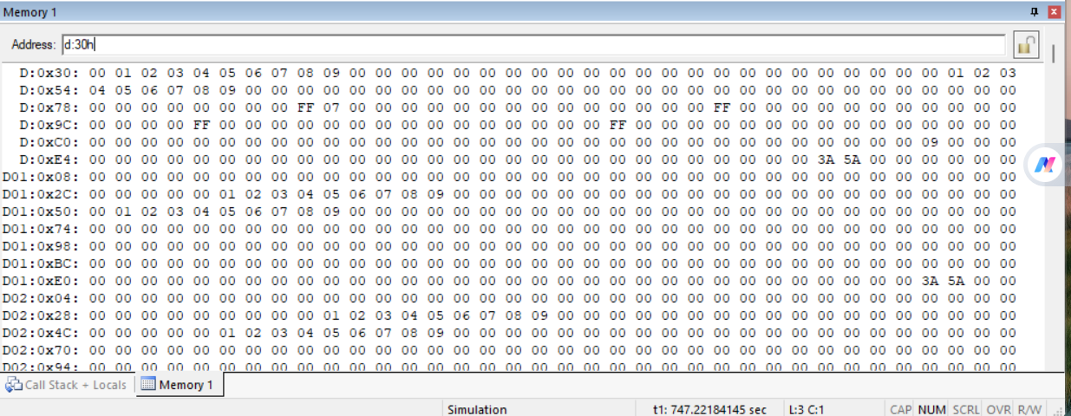
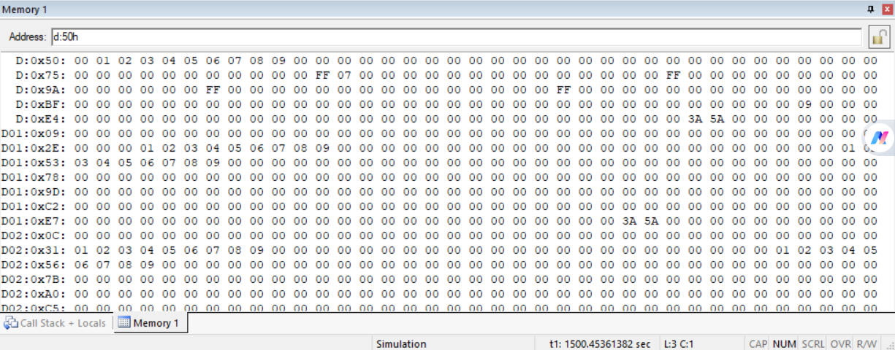

作业3：数据转换程序

题目：设计一程序，实现双字节BCD码整数转换十六进制数的程序，将片内RAM40H、41H单元的双字节BCD码整数转换16进制数，送入48H、49H单元。
解题思路：数位权值加权求和
- 单字节转换（拆分与重组）：
  - 利用 DIV AB（除以 10H）将一个字节的两个 BCD 码位拆开 。
  - 权值处理：高 4 位（商）代表十进制的“十位”，需乘以 10；低 4 位（余数）代表“个位”，直接相加，从而完成单字节 BCD 到 Hex 的初步转换 。
- 高低位结合（量级补偿）：
  - 高位字节（41H 转换后）代表的是十进制的“百位”和“千位”，因此在结合时需要乘以 100 。
  - 溢出处理：使用 MUL AB 乘以 100 后，结果的高位字节存在 B 中（存入 49H），低位字节留在 A 中 。
  - 最后通过 ADDC 将转换后的低位部分与累加结果求和，存入 48H 。
MOV 40H,#44H
MOV 41H,#58H //40H、41H处存储#5844H
MOV R0,#40H //40H是BCD码的起始位置
MOV R1,#48H //48H是16进制数的起始位置
//下面这一段程序，实现了低位的BCD的转换
MOV A,@R0
MOV B,#10H
DIV AB //将A除以B
MOV R2,B //将余数存在R2中
MOV B,#10 //将B赋#10H，即十进制的16
MUL AB //A除以16
ADD A,R2 //A再加上余数，转换完成
MOV @R1,A //低位的转换先存到40H里面
//下面这一段程序，实现了高位的BCD的转换
INC R0
MOV A,@R0
MOV B,#10H
DIV AB
MOV R2,B
MOV B,#10
MUL AB
ADD A,R2 //高位转换完成，存在A里面
//下面这一段程序，实现了将高低位结合
MOV B,#100 //B赋#100H
MUL AB //将AB相乘
INC R1 //R1指向16进制的高位
MOV @R1,B //B为溢出的数，就是高位
DEC R1 //R1指向16进制的低位
MOV B,@R1 //R1的数传给B
ADDC A,B //AB相加
MOV @R1,A //低位的结果传给48H
END
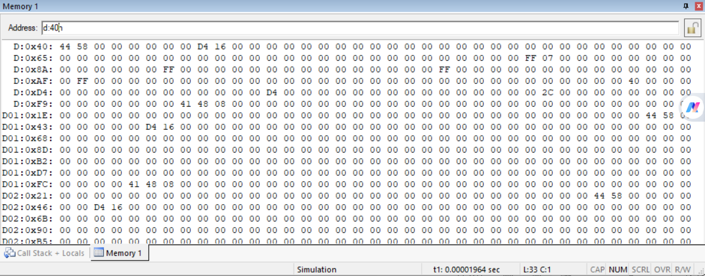
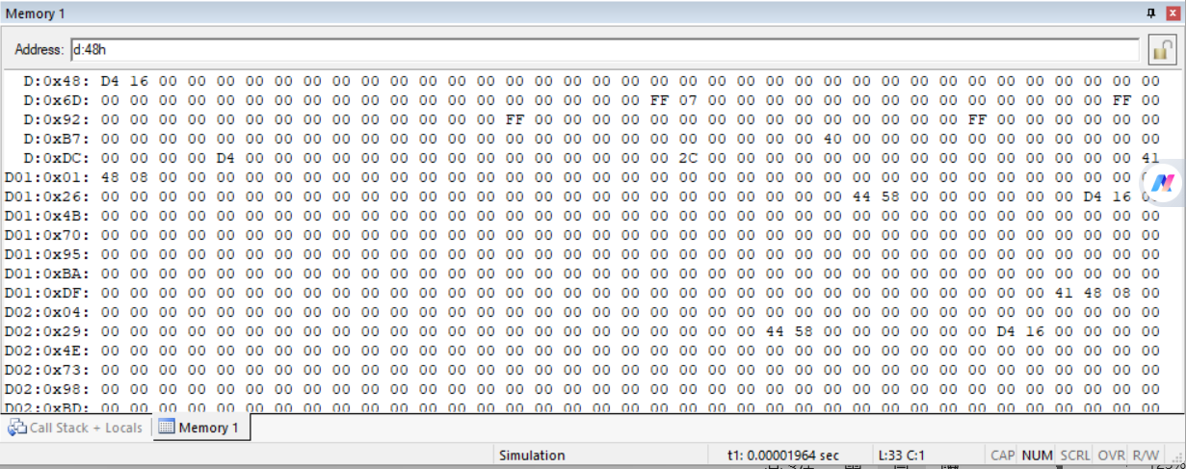

作业4：数据比较程序

题目：在片外RAM从2000H单元开始存放了一组十六进制数，数据长度为10H个，要求将数值大于等于60H的数据顺序送入片内31H区，将数值小于60H的数据顺序送入片内51H区，分别统计两类数据的个数，将统计值分别存入30H单元和50H单元。
解题思路：减法溢出判断与分区存储
- 数值对比逻辑：利用 SUBB A, #60H（带借位减法）来判断大小。通过判断进位标志位 C（JC 指令）来决定跳转方向：若 C=1 则数值小于 60H，反之则大于等于 60H 。
- 动态地址管理：
  - 准备两个地址指针：R0 负责 31H 区（大数区），R1 负责 51H 区（小数区） 。
  - 根据比较结果，将数据送入对应的指针位置，并执行 INC R0 或 INC R1 确保下次存储不会覆盖旧值 。
- 实时计数统计：在分支逻辑中，每向某区存入一个数，对应的统计单元（30H 或 50H）即执行 INC 操作，实现自动计数 。

MOV DPTR,#2000H
MOV A,#55H
MOV R7,#10H
LOOP:
MOVX @DPTR,A
INC A
INC DPTR
DJNZ R7,LOOP
//以上这一段程序先将一系列数字存入2000H处。
MOV DPTR,#2000H
MOV R0,#31H //存放大数的首地址
MOV R1,#51H //存放小数的首地址
MOV R7,#10H
MOV 30H,#0 //存放大数的个数
MOV 50H,#0 //存放小数的个数
LOOP1:
MOVX A,@DPTR
MOV R5,A //先把数字存到R5中放着
CLR C
SUBB A,#60H //将A与60H相减
JC XIAOYU //如果C为1,说明A比60H小
MOV A,R5 //如果比60H大,取出R5中数
MOV @R0,A //转移到R0指向的地址
INC R0 //R0位置向后移一位
INC 30H //50H统计值加一
SJMP NEXT
XIAOYU: //A比60H小
MOV A,R5
MOV @R1,A //将A移到R1指向的位置
INC R1 //R1位置向后移一位
INC 50H //50H统计值加一
NEXT:
INC DPTR
DJNZ R7,LOOP1
END
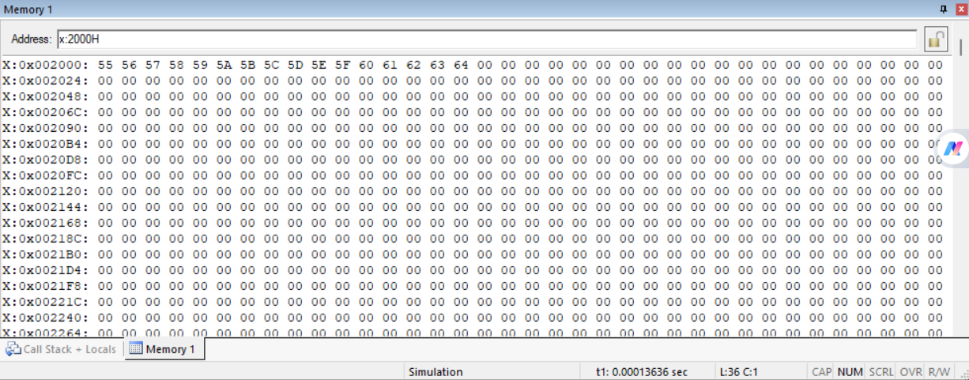
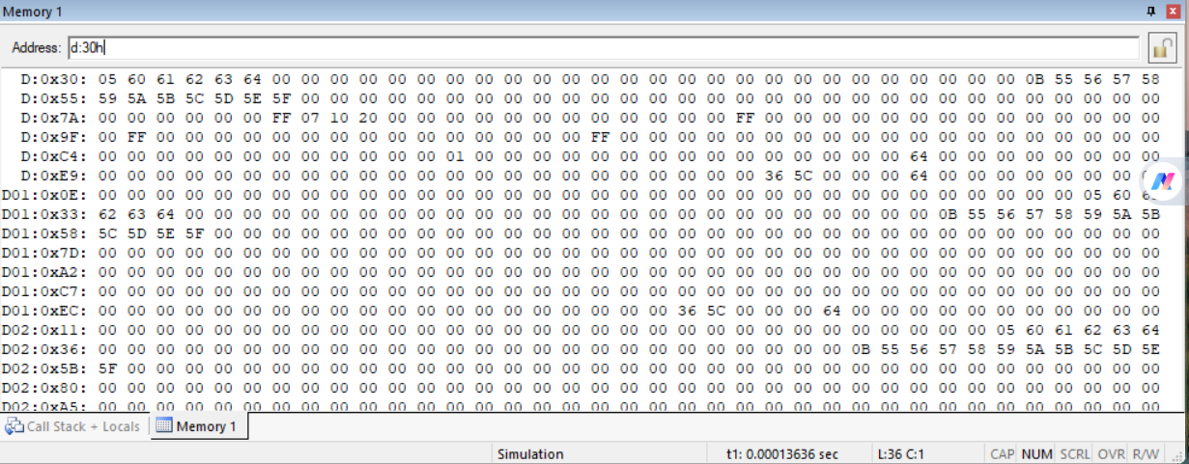
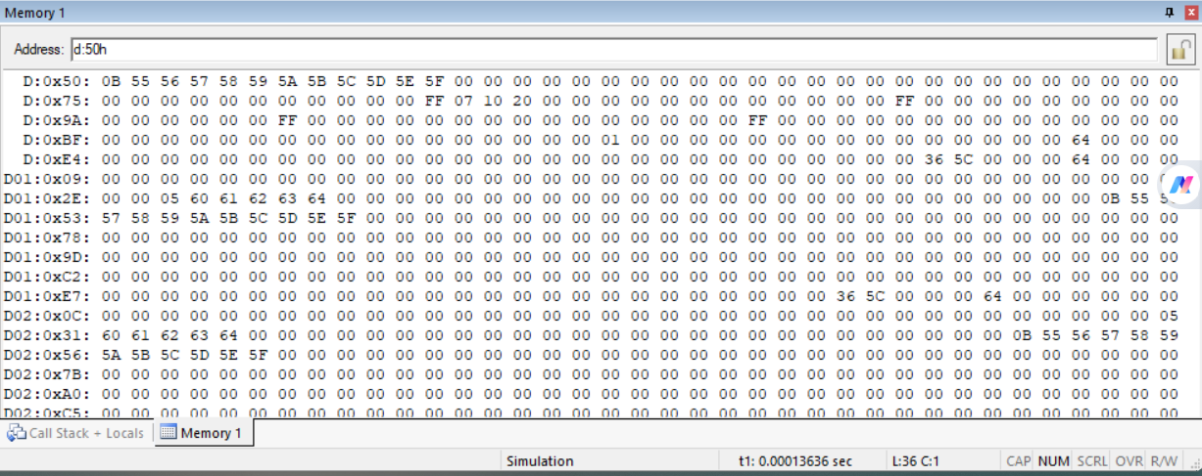

作业5：查表输出对应字母的ASCII值

题目：请建立字母表，并通过输入数字以输出对应字母的ASCII值。
解题思路：程序存储器（Code）的偏移寻址
- 建表逻辑：在程序末尾使用 DB（定义字节）伪指令建立一个字母 ASCII 码表。表在内存中的首地址由标号 TABLE 代表。
- 基址变址寻址：利用 DPTR 存储表的起始基地址，将输入的索引数字存入累加器 A。
- 指令执行：使用 MOVC A, @A+DPTR 指令。该指令会自动将基址与偏移量相加，
ORG 0000H
MOV A, #02H ; 模拟输入数字2 (获取'C')
ACALL GET_ASCII
MOV P1, A ; 输出到P1口观察
SJMP $
GET_ASCII:
MOV DPTR, #TABLE
MOVC A, @A+DPTR ; 查表
RET
TABLE: DB 'A','B','C','D','E','F' ; 字母表
END
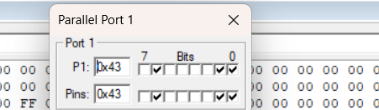

作业6：Keil+Proteus操作

题目：使用AT89C51实现流水灯，使用汇编语言，使用51单片机8个P1口输出实现8个LED灯依次亮灭，实现流水目标。
解题思路：位循环移位与多重循环延时
- 状态控制：初始状态将 0FEH（11111110B）送入 A，代表 P1.0 对应的 LED 点亮（低电平点亮）。
- 移位逻辑：使用循环左移指令 RL A 。每执行一次，亮灯的位置就向左移动一位，实现“流水”效果。
- 时间控制：编写 DELAY 子程序，通过 R5 和 R6 的双重 DJNZ（减 1 不为 0 转移）循环产生软件延时，确保肉眼能观察到灯光流动 。

ORG 0000H ; 复位入口地址，51单片机开机后PC指向此处
AJMP START ; 无条件跳转到主程序，跳过中断向量区（0003H~003FH）
ORG 0100H ; 主程序起始地址，避开中断地址区，避免冲突
START:
MOV SP, #60H ; 初始化堆栈指针为60H，扩大堆栈空间，防止子程序调用时溢出
MOV A, #0FEH ; 累加器A赋值为11111110B，对应P0.0引脚输出低电平，其余引脚高电平
LOOP: ; 流水灯循环核心逻辑入口
RR A ; 累加器A循环右移1位，例如11111110B→11111101B，实现点亮状态移位
MOV P0, A ; 将A中的电平数据送入P0口，控制对应LED点亮
ACALL DELAY ; 调用延时子程序，保持当前LED点亮状态1秒
AJMP LOOP ; 无条件跳转到LOOP，实现流水灯无限循环

; 延时子程序：晶振12MHz，机器周期1μs，总延时约1秒（计算：(250×2+2)×100×20 + 2 = 1004002μs≈1s）
DELAY:
MOV R4, #20 ; 延时外层循环计数器，赋值20次
DEL1: MOV R6, #100 ; 延时中层循环计数器，赋值100次
DEL2: MOV R7, #250 ; 延时内层循环计数器，赋值250次
DJNZ R7, $ ; R7自减1，不为0则原地循环（消耗2个机器周期）
DJNZ R6, DEL2 ; R6自减1，不为0则跳转到DEL2（消耗2个机器周期）
DJNZ R4, DEL1 ; R4自减1，不为0则跳转到DEL1（消耗2个机器周期）
RET ; 子程序返回，PC指向主程序调用处的下一条指令
END ; 程序结束伪指令，标记汇编结束（不可省略）
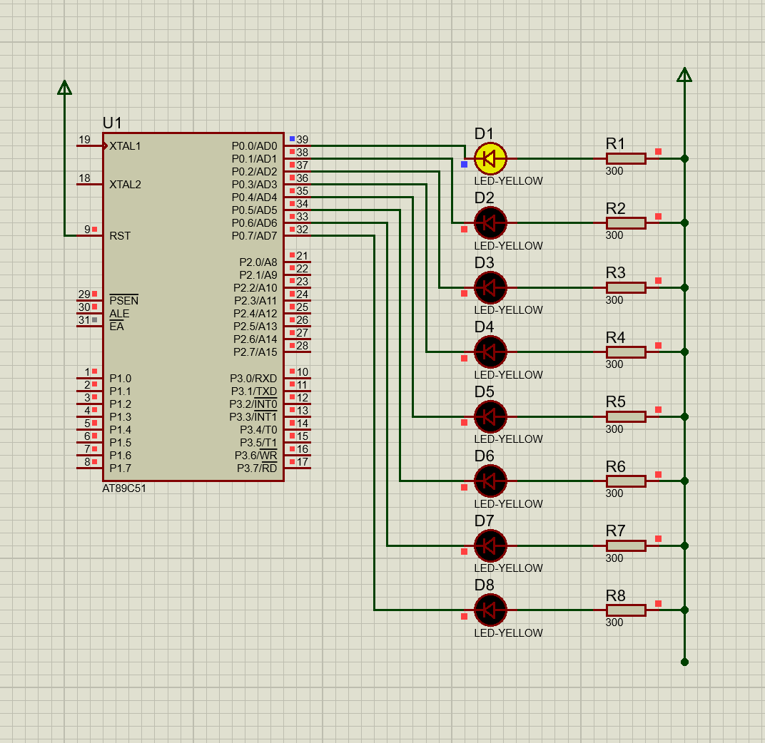 | 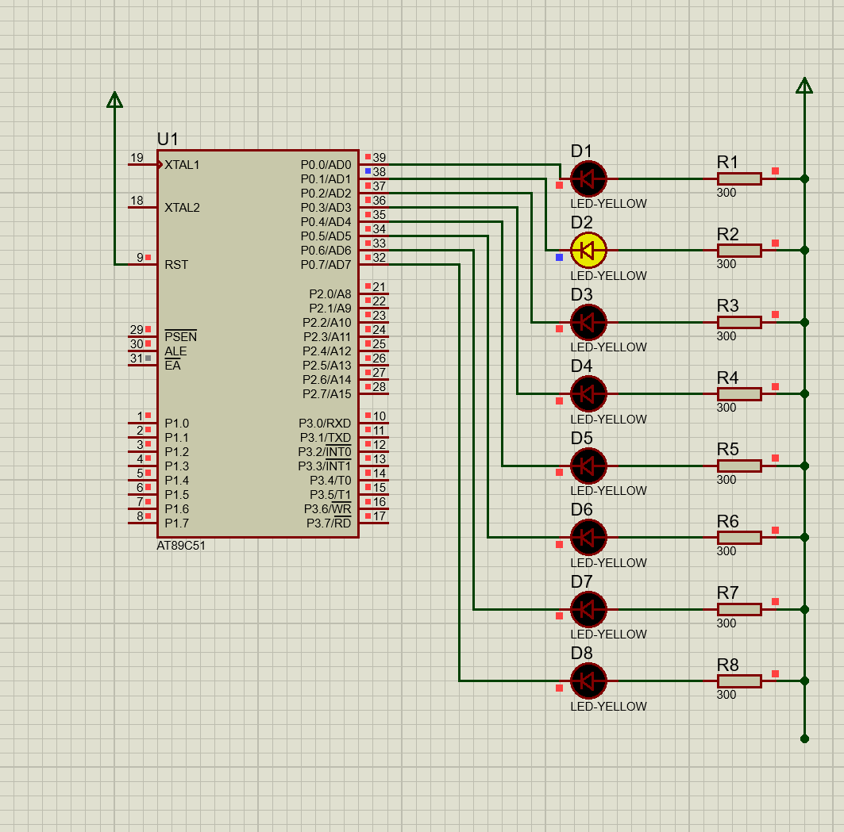
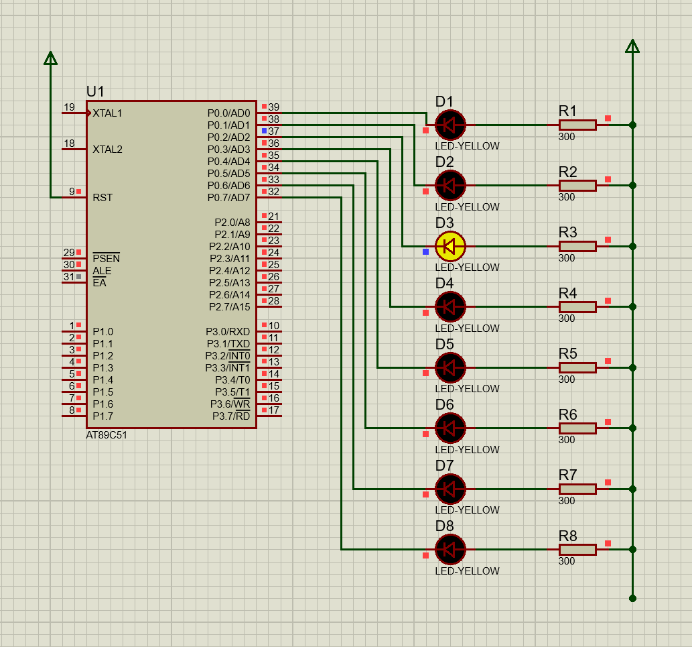 | 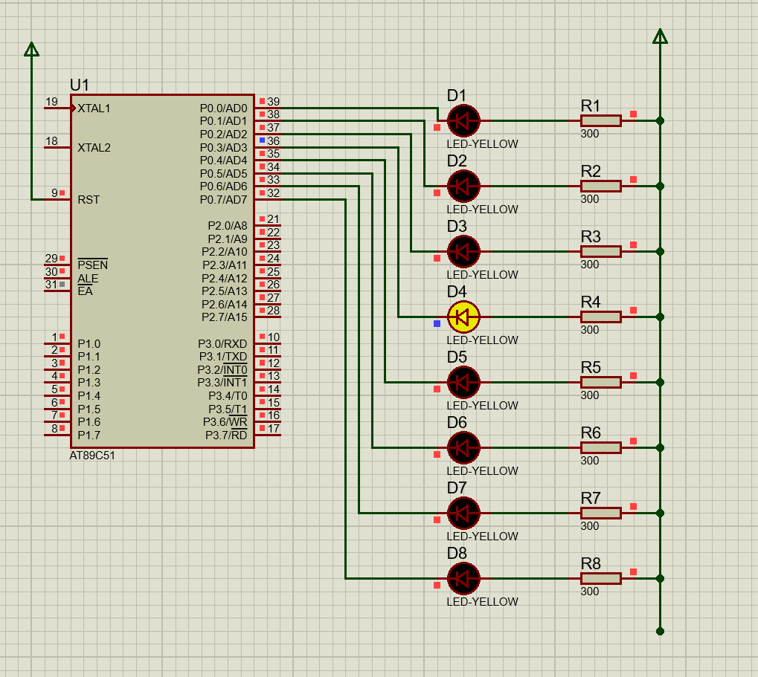
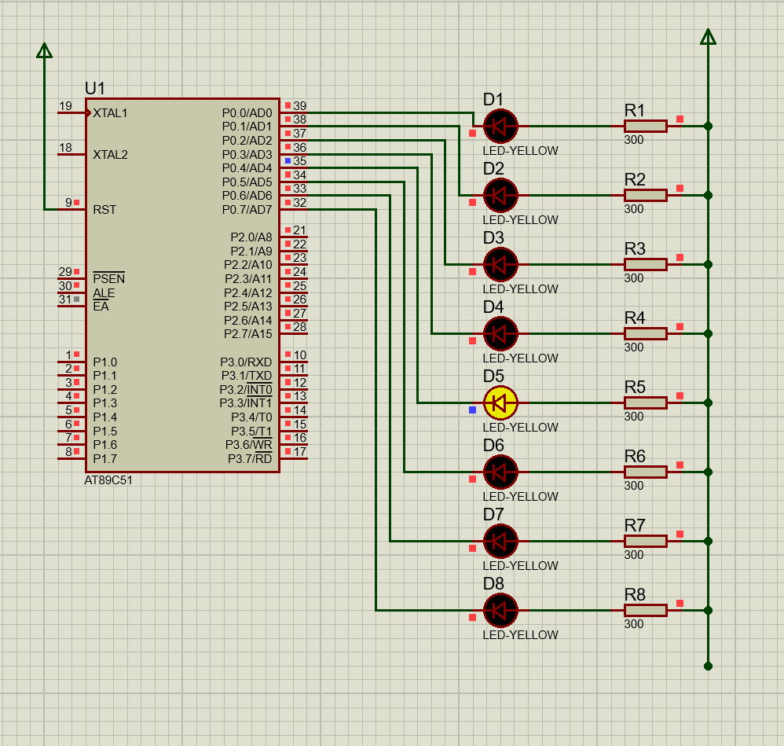 | 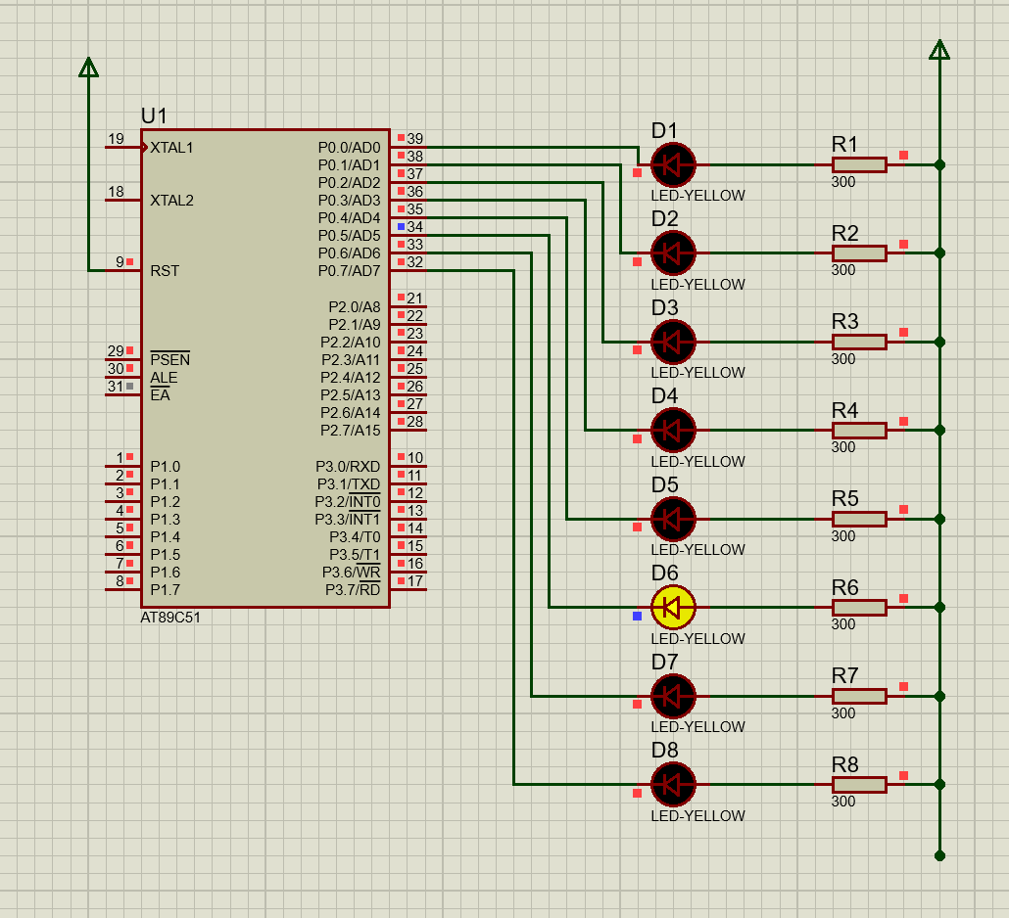
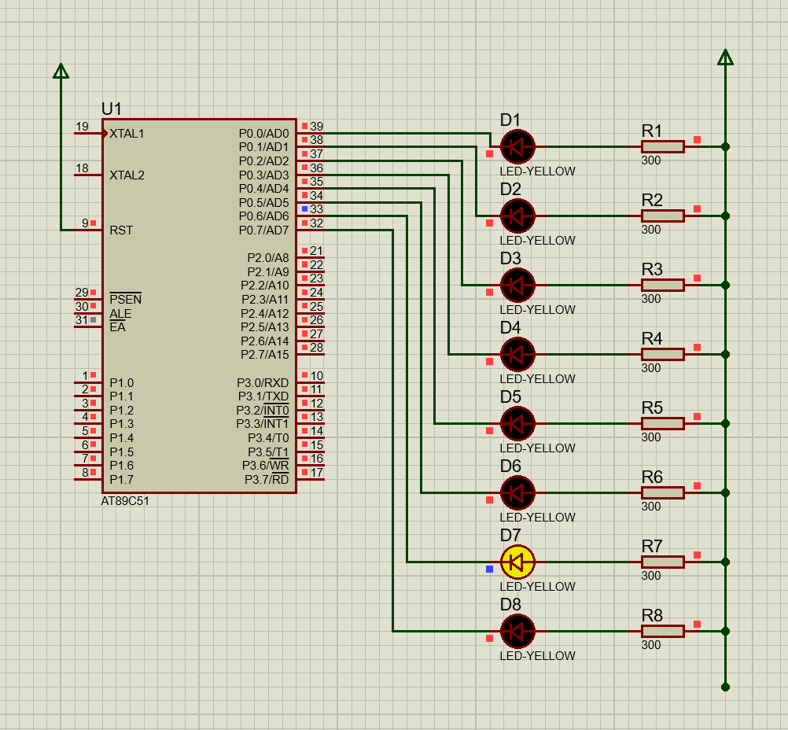 | 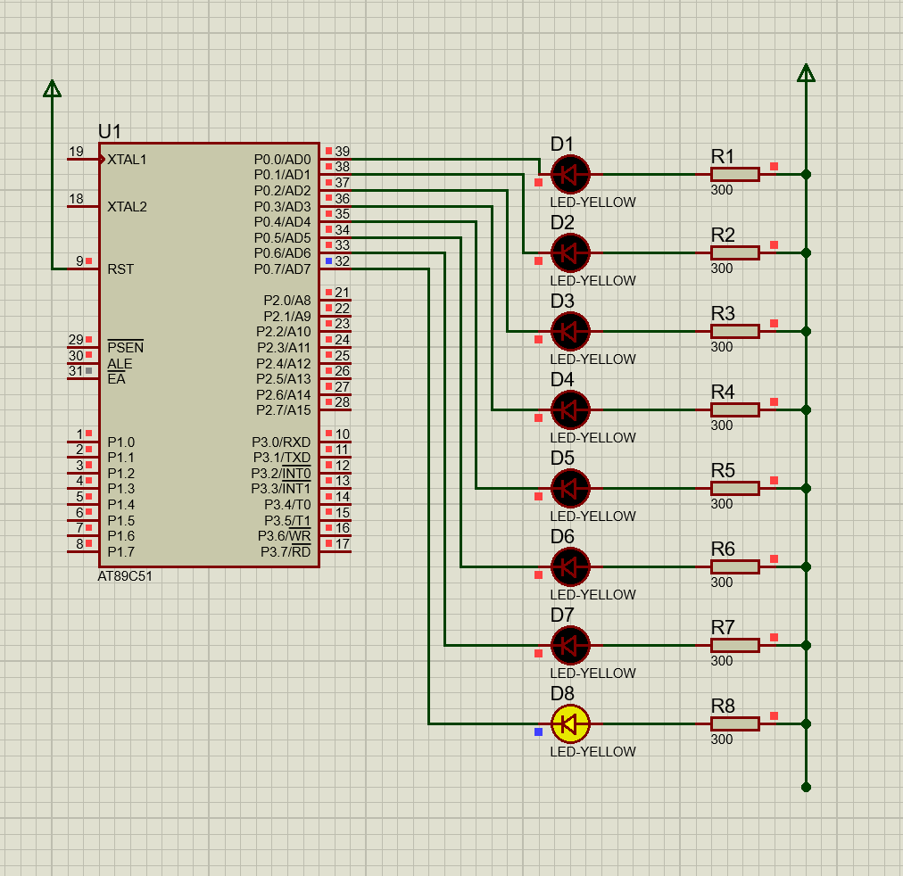

作业7：CC2530的GPIO口流水灯操作

题目：使用CC2530实现流水灯，使用C语言，使用51单片机的3个P1口输出实现3个LED灯依次亮灭，实现流水目标。
解题思路：寄存器方向配置与死循环轮询
- 模式配置：首先操作方向寄存器 P1DIR，将 P1_0 到 P1_2 设置为输出模式 。
- 硬延时函数：通过嵌套 for 循环编写 delay 函数，利用 CPU 空转模拟毫秒级时间间隔 。
- 逻辑实现：在 while(1) 死循环中，依次给对应的 IO 口赋低电平（亮）或高电平（灭），配合延时函数实现三个灯的交替循环 。

// led.h
#ifndef __LED_H_
#define __LED_H_
#include <ioCC2530.h>

typedef unsigned int uint;

#define LED1 P1_0
#define LED2 P1_1
#define LED3 P1_4

// 外部引用声明
extern void LedAll(uint mode);
extern void LedInit(void);
extern void Delay(uint time);

#endif

// led.c
#include <ioCC2530.h>
#include "led.h"

/*****************************************
// 控制所有LED亮灭：mode为1全灭，0全亮
*****************************************/
void LedAll(uint mode)
{
LED1 = mode;
LED2 = mode;
LED3 = mode;
}

/*****************************************
// 初始化：配置P1.0, P1.1, P1.4
*****************************************/
void LedInit(void)
{
P1SEL &= ~0x13; // 设置为通用I/O
P1DIR |= 0x13; // 设置为输出
LedAll(1); // 初始化全灭
}

/*****************************************
// 延时函数
*****************************************/
void Delay(uint time)
{
uint i, j;
for(i = 0; i < time; i++)
for(j = 0; j < 10000; j++);
}

// main.c
#include "led.h"

void main(void)
{
uint i;
LedInit();

while(1)
{
// 1. 流水取反逻辑
LED1 = !LED1; Delay(50);
LED2 = !LED2; Delay(50);
LED3 = !LED3; Delay(50);

// 2. 循环闪烁逻辑
for(i = 0; i < 2; i++)
{
LedAll(1); Delay(50); // 灭
LedAll(0); Delay(50); // 亮
}

// 3. 停止状态
LedAll(1);
Delay(100);
}
}

截图 | 说明
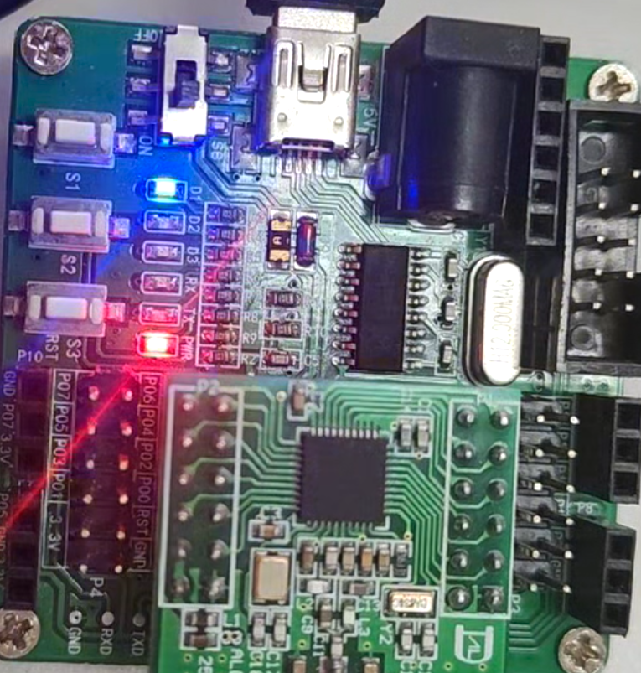 | LED1亮
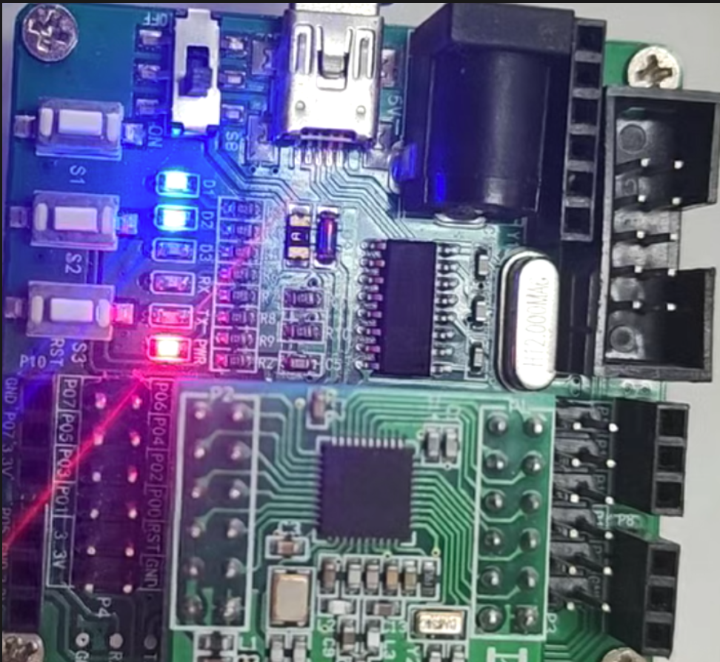 | LED1、LED2亮
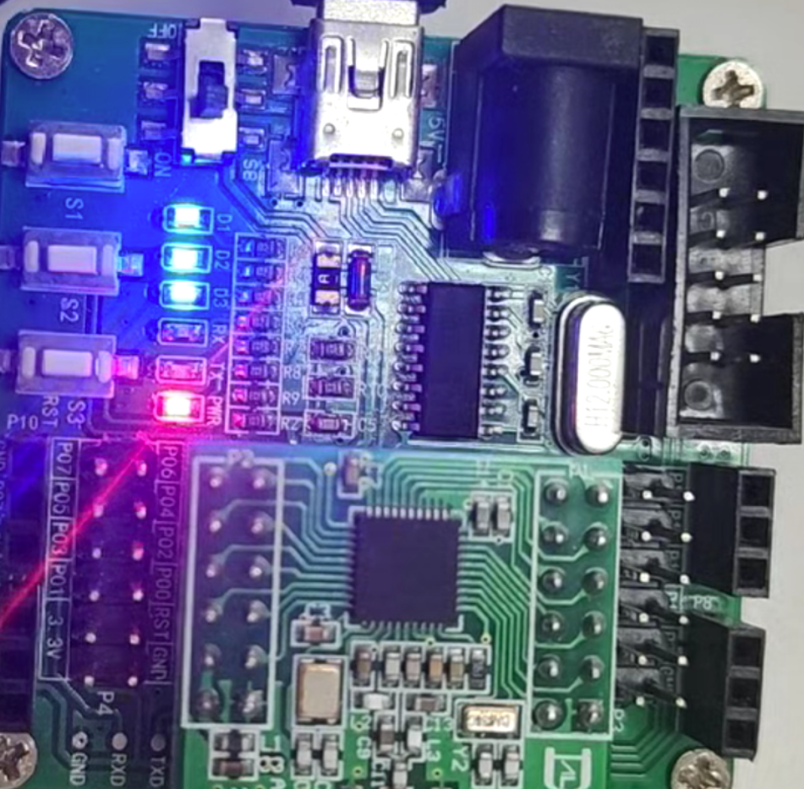 | LED1、LED2、LED3亮
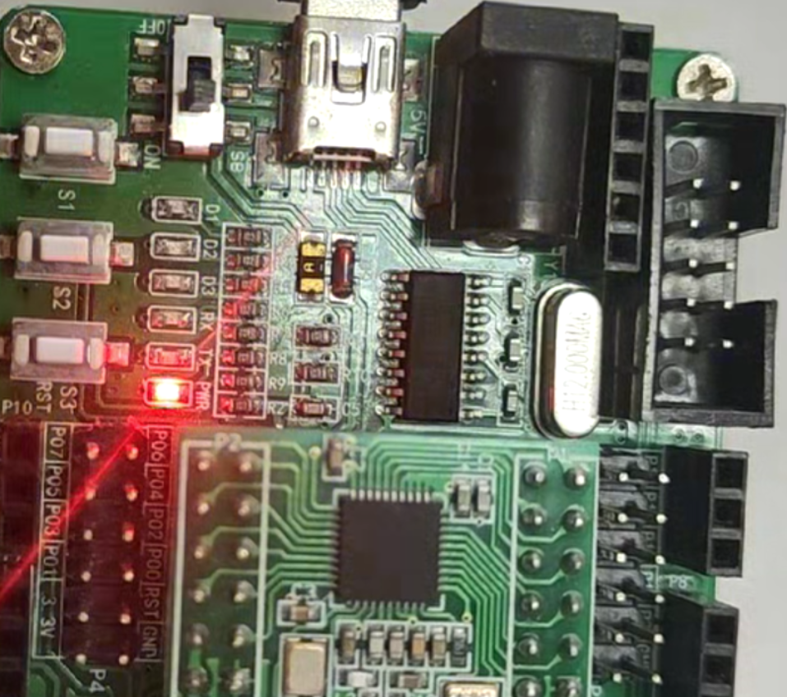 | LED1、LED2、LED3全灭

作业8：CC2530的输入输出控制操作

题目：使用CC2530实现输入输出控制操作，使用C语言，通过按键控制LED灯的亮灭。
解题思路：输入检测与软件消抖逻辑
- 引脚定义：将 LED 引脚设为输出，按键引脚（P0_1）设为输入模式 。
- 按键消抖：机械按键按下时会有电平抖动。程序检测到低电平后，先执行一段简短循环延时（约 10~20ms），再次确认电平状态以排除干扰 。
- 状态翻转：确认按键按下后，使用 !（取反）操作符改变 LED 引脚的电平状态 。
- 释放检测：使用 while(P0_1 == 0) 等待按键松开，防止因循环过快导致一次按键触发多次翻转 。
//ledkey.h
#ifndef __LED_H_
#define __LED_H_
#include <ioCC2530.h>
typedef unsigned int uint;
typedef unsigned char uchar;
#define LED1 P1_0
#define LED2 P1_1
#define LED3 P1_4
#define S1 P0_1
//extern call
extern void LedInit(void);
extern void Delay(uint time);
extern void KeyInit(void);
extern uchar KeyPress(void);
#endif

//ledkey.c
#include <ioCC2530.h>
#include "ledkey.h"
void LedInit(void)
{
P1SEL&=~0x13;
P1DIR|=0x13;
LED1=1;LED2=1;LED3=1;
}
void Delay(uint time)
{
uint i,j;
for(i=0;i<time;i++)
for(j=0;j<10000;j++);
}
void KeyInit(void)
{
P0SEL&=~(1<<1);
P0DIR&=~ (1<<1);
P0INP&=~ (1<<1);
}
uchar KeyPress(void)
{
if(S1==0)
{
Delay(10);
if(S1==0)
{
while(!S1);
return 1;
}
}
return 0;
}

//main.c
#include "ledkey.h"
void main(void)
{
LedInit();
KeyInit();
while(1)
{
if(KeyPress())
{
LED1=0;Delay(200);LED1=1;
LED2=0;Delay(200);LED2=1;
LED3=0;Delay(200);LED3=1;
}
}
}

截图 | 说明
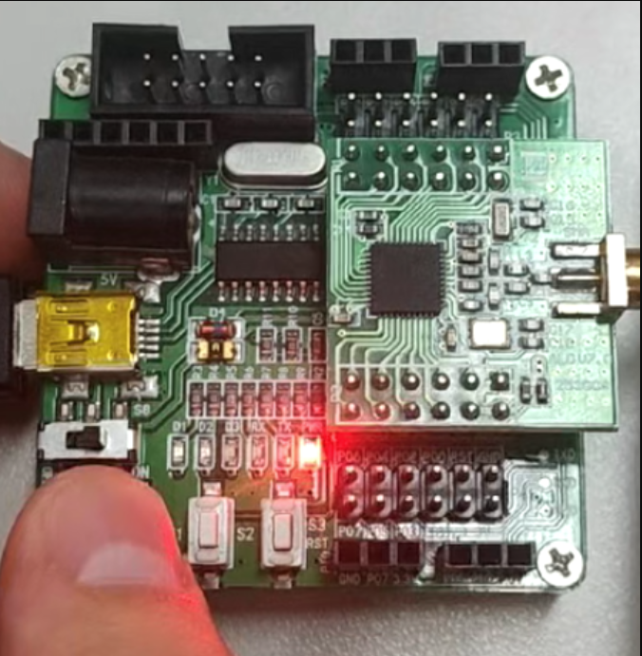 | 第一阶段（初始状态）  三灯全灭
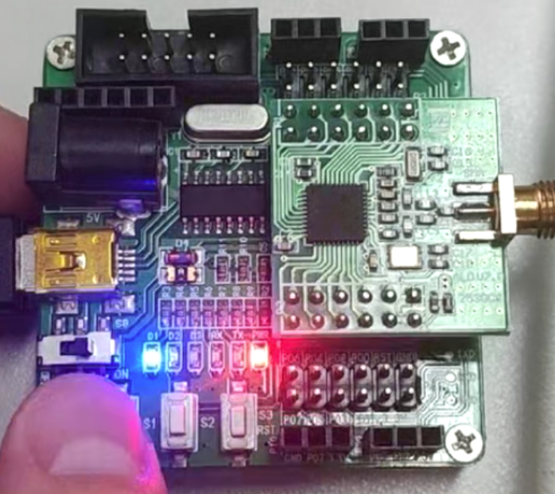 | 第二阶段（按下S1并松开）  仅LED1亮
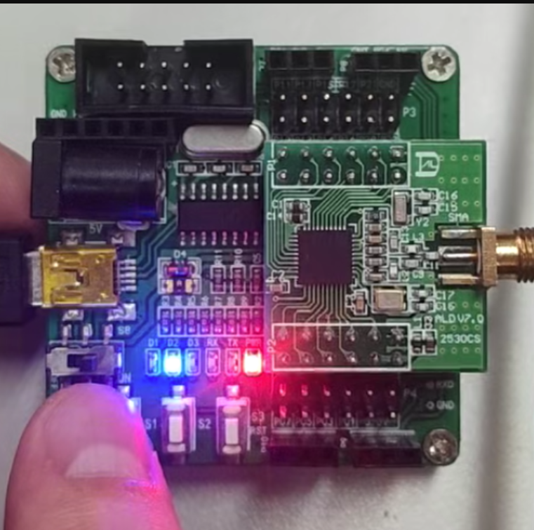 | 第三阶段（延时约 2s 后）仅LED2 亮
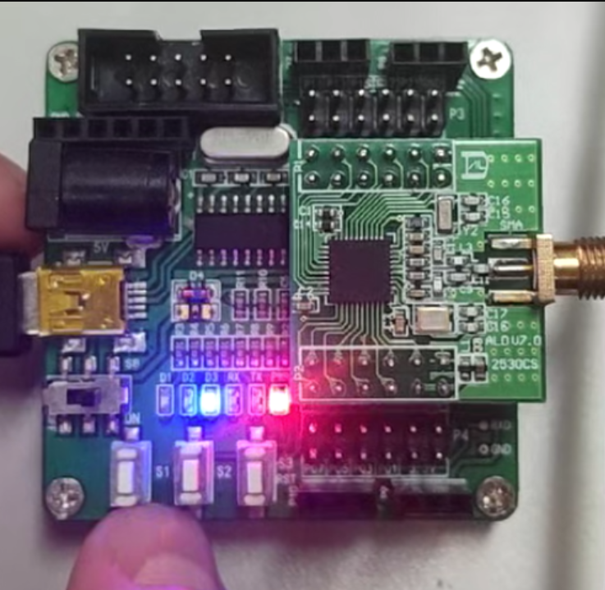 | 第四阶段（延时约 2s 后）仅LED3 亮
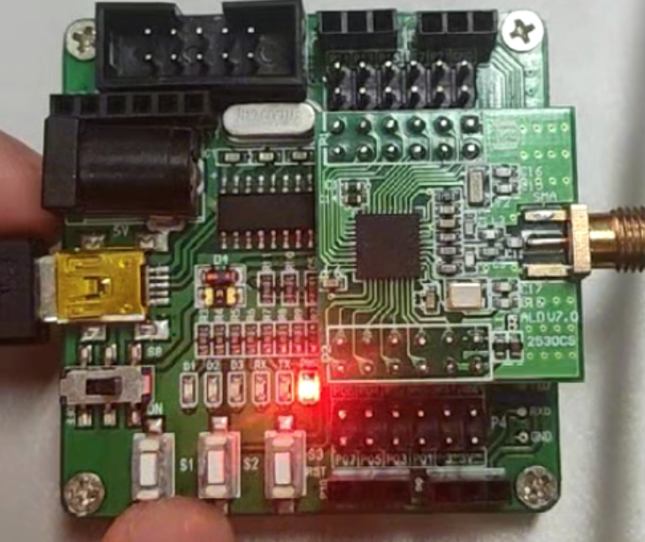 | 第五阶段（延时约 2s 后）  所有 LED 回到全灭状态

作业9：CC2530的定时器T1和T3控制

题目： 使用CC2530的T1和T3。LED1由T1控制，LED2由T3控制。其中T1属性（8分频，自由运行，启动定时器，溢出中断使能），T3属性（128分频，自由运行，启动，使能）。
解题思路：定时器分频配置与状态位查询
- 定时器属性设置：
- T1（16 位）：配置 T1CTL 寄存器为 8 分频和自由运行模式 。
- T3（8 位）：配置 T3CTL 为 128 分频和自由运行模式 。由于位宽和分频不同，两者的溢出周期有显著差异。
- 标志位轮询：
- 在主循环中查询 T1STAT 的溢出位（Bit 5）来控制 LED1 。
- 查询 T3STAT 的溢出标志位（Bit 0）来控制 LED2 。
- 标志位维护：检测到溢出并处理完逻辑后，必须手动清除对应的溢出标志位，以便定时器进行下一轮计数 。
- init.h 头文件代码
#ifndef __Init_H
#define __Init_H
#include <ioCC2530.h>

// 定义LED引脚
#define LED1 P1_0
#define LED2 P1_1

// 类型定义
typedef unsigned int uint;
typedef unsigned char uchar;

// 函数声明
extern void T1Init(void);
extern void T3Init(void);
extern void LedInit(void);
extern void Delay(uint time);

#endif

- init.c 源文件代码
#include <ioCC2530.h>
#include "init.h"

// 定时器T1初始化：8分频、自由运行模式、溢出中断使能
void T1Init(void)
{
EA = 1; // 开启总中断
T1CTL |= 0x05; // 配置T1为8分频、自由运行模式（00000101）
TIMIF |= 0x40; // 使能T1溢出中断
T1IE = 1; // 开启T1中断允许位
}

// 定时器T3初始化：128分频、自由运行模式、溢出中断使能
void T3Init(void)
{
EA = 1; // 开启总中断
T3CTL |= 0xF8; // 配置T3为128分频、自由运行模式（11111000）
T3IE = 1; // 开启T3中断允许位
}

// LED初始化：配置P1_0、P1_1为通用IO输出口，默认熄灭
void LedInit(void)
{
P1SEL &= ~(0x03); // 清除P1_0、P1_1的外设功能，配置为通用IO口
P1DIR |= 0x03; // 配置P1_0、P1_1为输出口
LED1 = 1; // LED1初始熄灭
LED2 = 1; // LED2初始熄灭
}

// 延时函数：简单软件延时
void Delay(uint time)
{
uint i, j;
for(i = 1; i < time; i++)
for(j = 1; j < 535; j++);
}

- main.c 主函数代码
#include "init.h"

// 定义中断计数变量
uchar count1;
uchar count2;

void main(void)
{
// 初始化定时器T1、T3及LED
T1Init();
T3Init();
LedInit();

// 主循环空闲，等待中断触发
while(1){}
}

// 定时器T1中断服务函数
#pragma vector = T1_VECTOR
__interrupt void T1IRQ()
{
LED1 = !LED1; // 翻转LED1状态
Delay(100); // 延时消抖
IRCON = 0; // 清除中断标志位
}

// 定时器T3中断服务函数
#pragma vector = T3_VECTOR
__interrupt void T3IRQ()
{
LED2 = !LED2; // 翻转LED2状态
Delay(100); // 延时消抖
// T3IF=0; 可省略，IRCON=0已清除中断标志
}

实验效果 | 截图
LED1 亮、LED2 灭（T1 中断触发）  LED1 点亮（蓝色光），LED2 保持熄灭；对应 T1 首次溢出（8 分频，理论溢出时间≈0.0328s），触发中断执行LED1=!LED1，T3 尚未溢出（128 分频需≈0.524s）。 | 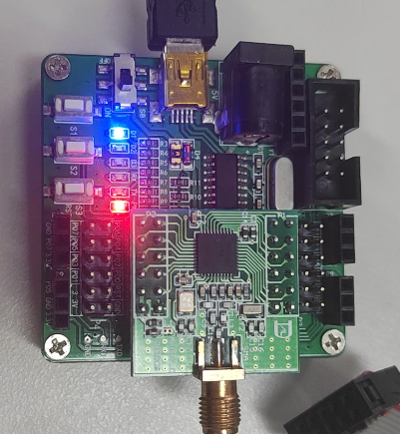
LED1 灭、LED2 亮（T3 中断触发）  LED2 点亮，LED1 熄灭；对应 T3 首次溢出（≈0.524s），触发中断执行LED2=!LED1，T1 已完成多次溢出（如 15 次，累计≈0.492s），最新翻转后处于熄灭状态。 | 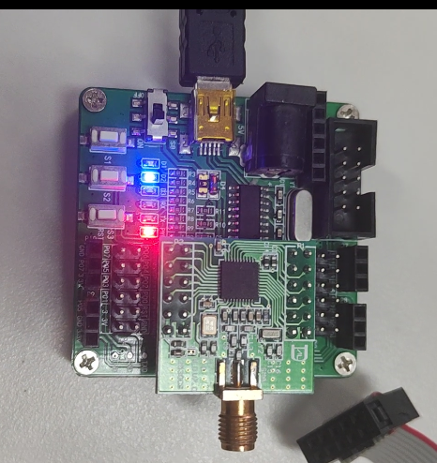
齐亮  LED1进行了亮—灭—亮的过程而LED2只进行了了亮—灭过程 | 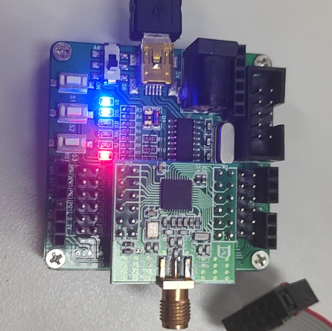  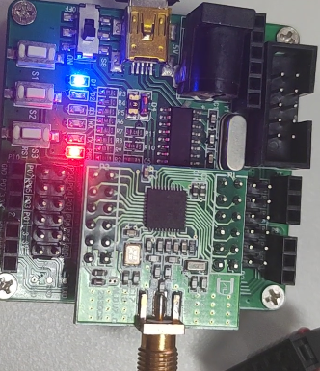
LED1进行了亮—灭—亮的过程而LED2只进行了了灭—亮过程

作业10：CC2530的串口发送接收字符操作

题目：通过串口发送一个字符串，小于30个字符，用#结尾。然后接收发送的字符。
解题思路：波特率计算与结束符判定
- 初始化配置：通过 U0BAUD 和 U0GCR 设定 9600bps 波特率，并开启 U0CSR 的 UART 模式及接收使能 。
- 发送闭环：遍历待发字符串，每向 U0DBUF 写入一个字节，就利用 while 循环监测发送完成位（TX_BYTE），确保数据不丢失 。
- 接收判定：
- 实时轮询 U0CSR 的接收状态位。
- 将接收到的字节存入 rxBuffer 缓冲区，并持续判断字符是否为 # 。
- 一旦识别到结束符 #，重置缓冲区指针，标志一轮通信完成 。
/**
* 作业10：CC2530串口收发字符串
* 题目：通过串口发送一个字符串，小于30个字符，用#结尾。然后接收发送的字符。
* 基于实验18的代码框架
*/

#include <ioCC2530.h>
#include <string.h>

// 类型定义
typedef unsigned int uint;
typedef unsigned char uchar;

// 常量定义
#define UART_RX_STATE 1 // 接收状态
#define UART_TX_STATE 2 // 发送状态
#define BUFFER_SIZE 31 // 缓冲区大小（30个字符+结束符）

// 全局变量
char rxBuffer[BUFFER_SIZE]; // 接收缓冲区
uchar rxCount = 0; // 接收字符计数
char rxChar = 0; // 接收到的单个字符
char uartState = UART_RX_STATE; // 串口状态

// 发送的测试字符串
const char testString[] = "CC2530 UART Test Program#";

// 函数声明
void Delay(uint time);
void InitSystemClock(void);
void InitUART(void);
void UartSendString(const char *str);

/**
* @brief 延时函数
* @param time 延时时间（约1ms的倍数）
*/
void Delay(uint time)
{
uint i, j;
for(i = 0; i < time; i++)
for(j = 0; j < 1070; j++);
}

/**
* @brief 初始化系统时钟为32MHz
*/
void InitSystemClock(void)
{
// 设置系统时钟源为32MHz外部晶振
CLKCONCMD &= ~0x40; // 选择32MHz晶振
while(CLKCONSTA & 0x40); // 等待时钟稳定
CLKCONCMD &= ~0x47; // 设置系统主时钟频率为32MHz
}

/**
* @brief 初始化串口0
* 波特率：115200
* 数据位：8位
* 停止位：1位
* 无校验位
*/
void InitUART(void)
{
// 1. 配置IO口功能
PERCFG = 0x00; // 选择UART0在P0口
P0SEL |= 0x0C; // P0_2(RXD), P0_3(TXD)设为外设功能
P2DIR &= ~0xC0; // 设置P0优先作为UART0

// 2. 配置UART模式
U0CSR |= 0x80; // 设置为UART模式

// 3. 配置波特率115200
U0GCR = 11; // 波特率指数值
U0BAUD = 216; // 波特率小数部分

// 4. 清除发送中断标志
UTX0IF = 0;

// 5. 使能接收器和接收中断
U0CSR |= 0x40; // 使能接收器
IEN0 |= 0x84; // 使能总中断和UART0接收中断
}

/**
* @brief 发送字符串函数
* @param str 要发送的字符串
*/
void UartSendString(const char *str)
{
uchar i = 0;

while(str[i] != '\0')
{
U0DBUF = str[i]; // 将字符放入发送缓冲区

// 等待发送完成
while(!UTX0IF);
UTX0IF = 0; // 清除发送完成标志

i++;
}
}

/**
* @brief 串口0接收中断服务函数
*/
#pragma vector = URX0_VECTOR
__interrupt void UART0_ISR(void)
{
URX0IF = 0; // 清除接收中断标志
rxChar = U0DBUF; // 读取接收到的字符
}

/**
* @brief 主函数
*/
void main(void)
{
// 1. 初始化系统
InitSystemClock(); // 初始化系统时钟
InitUART(); // 初始化串口

// 2. 清空接收缓冲区
memset(rxBuffer, 0, BUFFER_SIZE);
rxCount = 0;
rxChar = 0;
uartState = UART_RX_STATE;

// 3. 发送测试字符串
UartSendString("System Initialized!\r\n");
Delay(1000); // 延时1秒

// 4. 发送题目要求的测试字符串
UartSendString("Sending test string: ");
UartSendString(testString);
UartSendString("\r\n");

// 5. 主循环
while(1)
{
// 状态机处理
switch(uartState)
{
case UART_RX_STATE: // 接收状态
if(rxChar != 0) // 有接收到字符
{
// 检查是否为结束符'#'或缓冲区已满
if(rxChar == '#')
{
// 收到结束符，切换到发送状态
uartState = UART_TX_STATE;
rxBuffer[rxCount] = '\0'; // 添加字符串结束符
}
else if(rxCount < BUFFER_SIZE - 1) // 缓冲区未满
{
// 存储接收到的字符
rxBuffer[rxCount++] = rxChar;
rxBuffer[rxCount] = '\0'; // 保持字符串格式

// 可选：回显接收到的字符
U0DBUF = rxChar;
while(!UTX0IF);
UTX0IF = 0;
}
else // 缓冲区已满
{
// 缓冲区满，直接切换到发送状态
rxBuffer[BUFFER_SIZE - 1] = '\0';
uartState = UART_TX_STATE;
}

rxChar = 0; // 清除已处理的字符
}
break;

case UART_TX_STATE: // 发送状态
// 发送接收到的字符串
UartSendString("\r\nReceived: ");
UartSendString(rxBuffer);
UartSendString("\r\n\r\n");

// 准备下一次接收
memset(rxBuffer, 0, BUFFER_SIZE);
rxCount = 0;
uartState = UART_RX_STATE;

// 发送提示信息
UartSendString("Ready for next input (end with #): ");
break;
}

// 可以添加其他任务处理
Delay(1); // 短暂延时，避免CPU占用过高
}
}

测试用例 | 输入内容 | 预期串口输出 | 程序处理逻辑
用例1 | Hello World# | Hello World（回显）  Received: Hello World  Ready for next input... | 1. 回显字符  2. 收到#后发送完整字符串  3. 等待下一次输入
用例2 | ABCDEFG# | ABCDEFG  Received: ABCDEFG  Ready for next input... | 正常处理短字符串
用例3 | 123456789012345678901234567890# | 123456789012345678901234567890  Received: 123456789012345678901234567890  Ready for next input... | 处理30字符边界情况
用例4 | 输入超过30字符（如31个）  然后输入# | 只显示前30字符  Received: [前30个字符]  Ready for next input... | 缓冲区溢出保护
用例5 | 不输入#直接输入其他字符 | 只回显，不发送完整字符串 | 等待#结束符

